和歌山東公園 多目的広場アイス用自動販売機設置仕様書

１ 設置物件
設置場所 | 台数  (台) | 自動販売機  設置場所寸法 |  | 容器回収  ボックス  設置場所寸法 |  | 使用料算定額 |  | 備考
 |  |  |  |  |  | 土地  (1㎡当たりの額) | 建物  (1㎡当たりの額) | 備考
設置場所 | 台数  (台) | 幅  (㎝) | 奥行  (㎝) | 幅  (㎝) | 奥行  (㎝) | 土地  (1㎡当たりの額) | 建物  (1㎡当たりの額) | 備考
和歌山東公園  多目的広場 | 1 | 120 | 90 | － | － | 1,233円 | 0円 | 位置図は、別紙のとおり
※１ 販売品目はアイス類（アイスクリーム、アイスミルク、ラクトアイス及び氷菓）とし、販売価格は、標準販売価格以下とすること。
※２ 設置場所寸法欄の「－」は、制限の指定がないので標準規格の物件を設置すること。
※３ 土地及び建物の使用料は、１㎡当たりに係る年間使用料として算定すること。ただし、令和７年度以降、公租公課の増減等により、使用料の額が改定される場合があります。
２ 設置条件
（１）使用済容器回収ボックスの設置
「１ 設置物件」に示した設置場所の寸法内に、自動販売機及び販売するアイス類の使用済容器回収ボックスを設置すること。
（２）自動販売機の規格等
① 装飾は公序良俗に反しないものであること。
② 転倒防止対策をすること。なお、「１ 設置物件」の自動販売機設置場所の寸法には、自動販売機脚部に設置する転倒防止用鉄板等の寸法を含んでいること。
③ 自動販売機で使用可能な貨幣について、１０円、５０円、１００円、５００円硬貨及び千円札は必ず使用できること。
（３）設置に当っては、電気設備の確認を行い、自動販売機及び回収ボックス等について和歌山市が管理上必要な指導をしたときは、それに従うこと。
３ 設置契約の期間
契約日から令和１０年３月３１日まで
４ 公園施設設置許可等
（１）設置許可の期間
初回の設置許可の期間は契約日から令和８年３月３１日とし、契約有効期間内においては、毎年、設置許可を更新するものとする。
ただし、設置場所については契約期間満了日まで設置許可が可能と判断した場所を選定していますが、施設の廃止や本来の行政目的で使用する必要が生じた場合など、設置許可の取消や設置場所の変更をする場合があります。
（２）使用料
使用料は、自動販売機、回収ボックス及び自動販売機脚部に設置する転倒防止用鉄板等の投影面積により、和歌山市都市公園条例別表第２「和歌山市都市公園条例別表第２の１」（昭和３３年４月１日条例第２５号）の定めるところにより算定した額（１ 設置物件 使用料算定額欄）をもって使用料とする。
５ 売上手数料
（１）自動販売機に係る各月ごとの売上合計額に売上手数料率を乗じた額を売上手数料とする。
（２）売上手数料は、毎月、和歌山市が発行する納入通知書により、指定する期日までに全額納入すること。
（３）設置事業者は、各月ごとの売上合計額が確認できる売上実績を、指定した日までに書面により和歌山市に報告すること。
６ その他必要経費
自動販売機の設置及び撤去に要する工事費、移転費等一切の費用及び自動販売機の運転に必要な電気代は、設置事業者の負担とする。
７ 契約条件
契約期間中は、次のことを遵守すること。
（１）設置許可の条件を遵守し、使用料を期日までに全額納入すること。
（２）自動販売機を設置する権利を第三者に譲渡又は転貸してはならないこと。
（３）販売品の搬入、廃棄物の搬出時間及び経路については、和歌山市の指示に従うこと。
８ 維持管理責任
（１）商品補充及び金銭管理など自動販売機の維持管理については、設置事業者が行うこと。また、商品の消費期限が過ぎたものを販売しないようにするとともに、在庫及び補充管理を適切に行うこと。
（２）容器回収ボックス内の使用済容器量を定期的に確認するなど周辺環境の美化に努めるとともに、容器回収ボックス内にある使用済容器については設置事業者の責任で適切に回収及びリサイクルをすること。
（３）食品衛生について、商品販売に必要な営業許可を受け、許可書の写しを和歌山市に提出するとともに、法令等を遵守して衛生管理に万全を期すること。また、関係機関等への届出及び検査等が必要な場合は遅滞なく手続き等を行うこと。
（４）自動販売機の設置に当たっては、据付面を十分に確認した上で安全に設置すること。
（５）自動販売機の故障、問い合わせ及び苦情等については、設置事業者の責任において対応すること。
また、自動販売機に故障等の連絡先を明記すること。
９ 原状回復
設置事業者は、契約期間が満了又は設置許可が取り消された場合は、速やかに原状回復すること。
なお、原状回復に要する経費は全て設置事業者の負担とし、設置事業者は一切の補償を和歌山市に請求することはできない。
10 設置事業者の決定の取消し及び契約の解除
次のいずれかに該当する場合は、設置事業者としての決定を取り消す。
（１）正当な理由なくして、指定する期日までに設置許可の手続きに応じなかった場合。
（２）設置事業者が業者選定に参加できる者の資格等に該当しなくなった場合。
（３）和歌山市に対して必要な報告をせず又は虚偽の報告をした場合。
（４）契約事項に違反した場合。
（５）和歌山市が行う契約からの暴力団排除に関する合意書の２に規定する排除措置の対象となる法人等である場合。

和歌山東公園多目的広場（位置図）
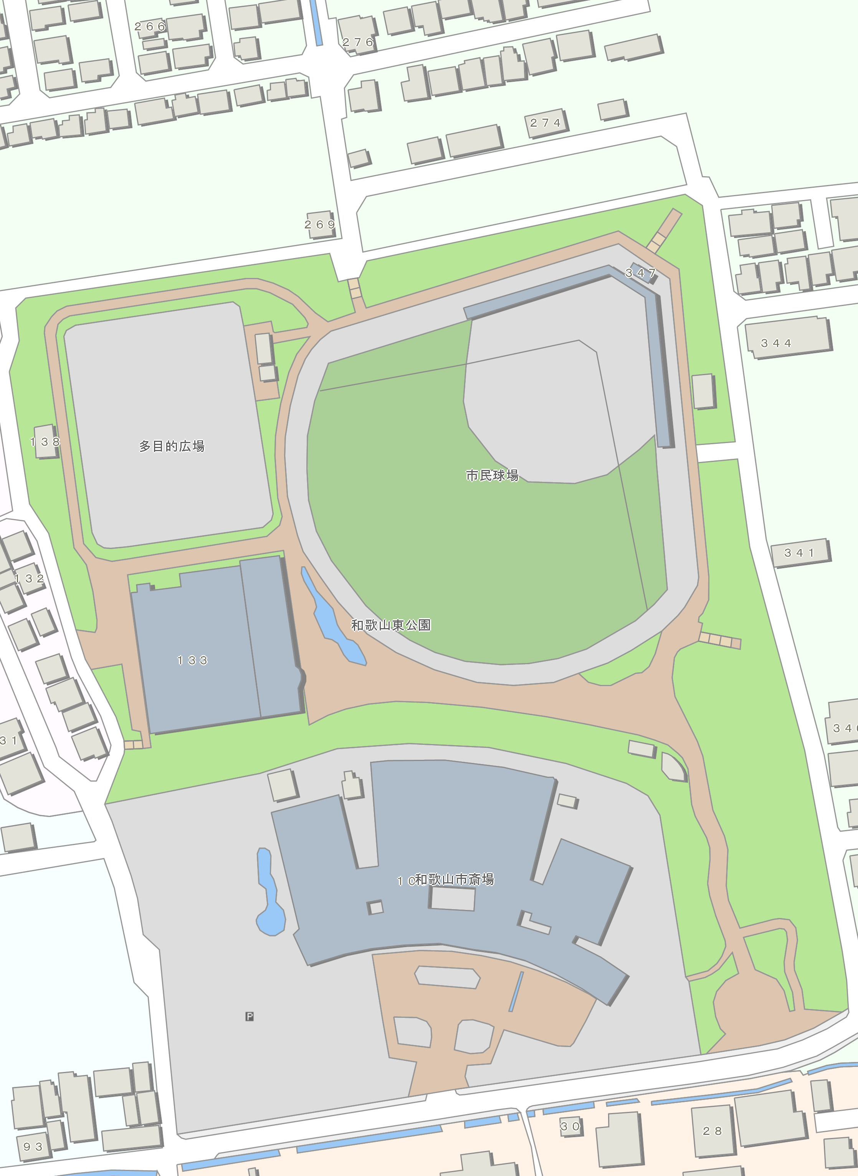
物件３
多目的広場１台

